Heilig nr 293

Acclamatie na de Consecratie
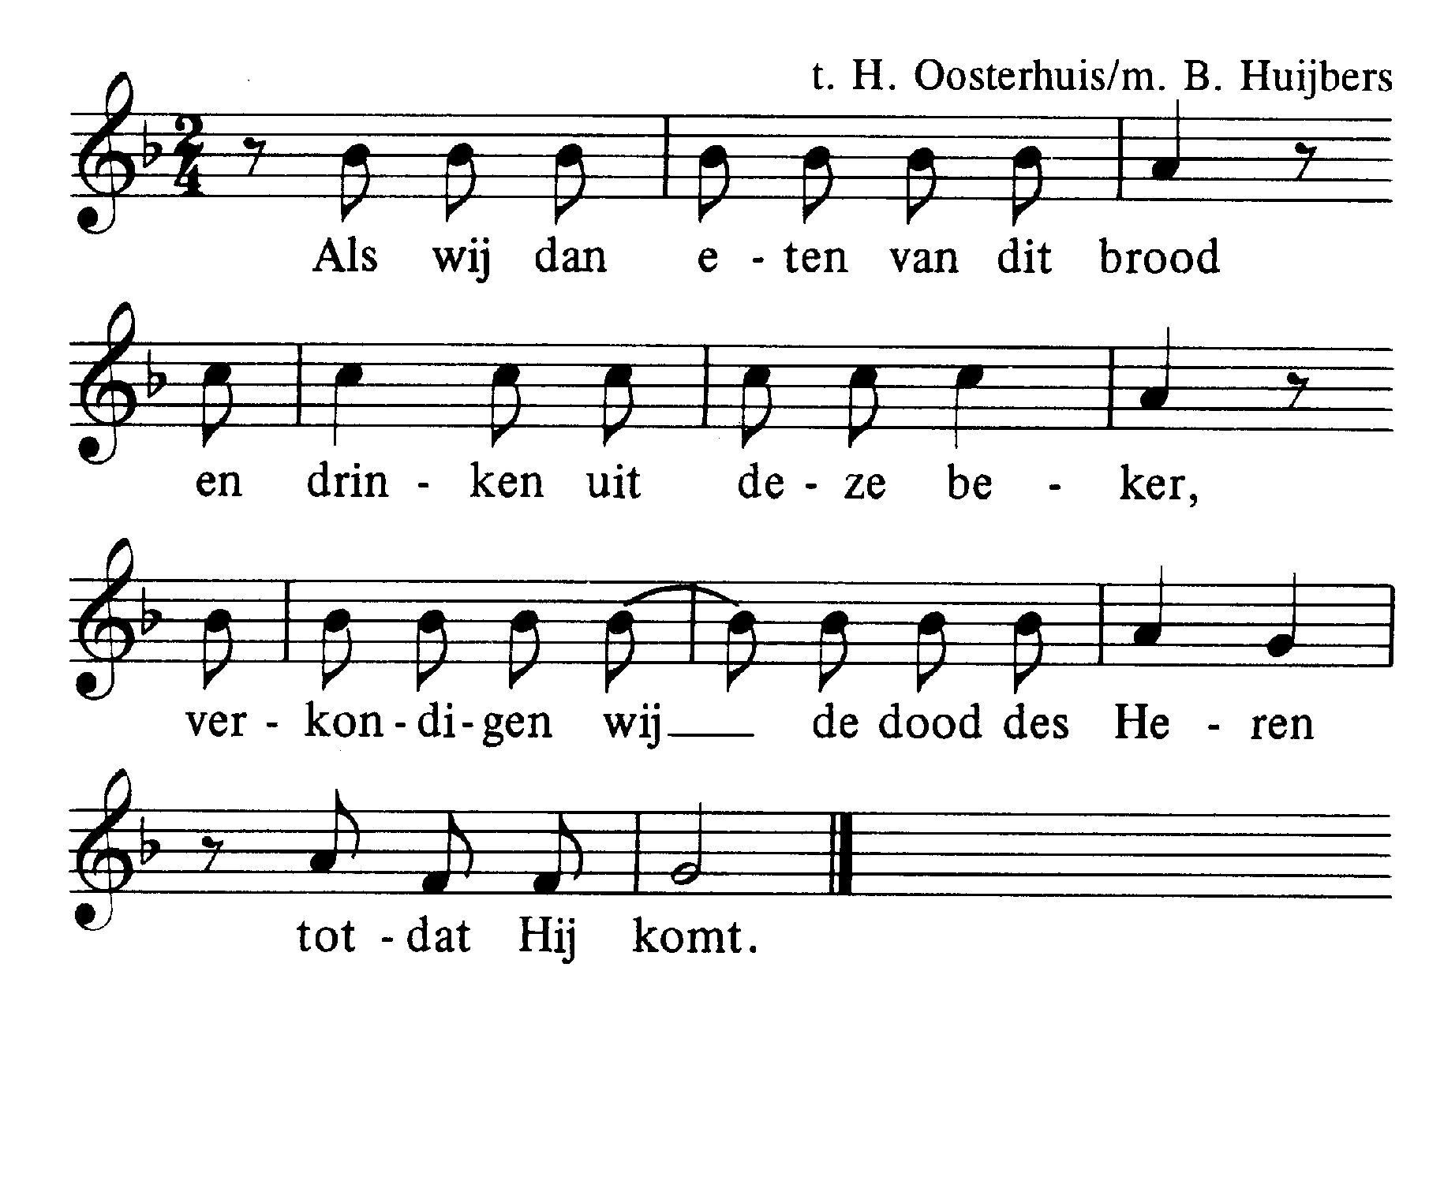

Onze Vader
Onze Vader, die in de hemel zijt,
Uw naam worde geheiligd,
Uw rijk kome, Uw wil geschiede,
op aarde zoals in de hemel.
Geef ons heden ons dagelijks brood
en vergeef ons onze schulden, zoals ook wij vergeven
aan onze schuldenaren en breng ons niet in beproeving,
maar verlos ons van het kwade.

Lam Gods nr. 333

Degenen, die niet ter Communie gaan, kunnen naar voren komen
om een zegen te ontvangen. Als teken hiervan kan men een arm
voor de borst kruisen
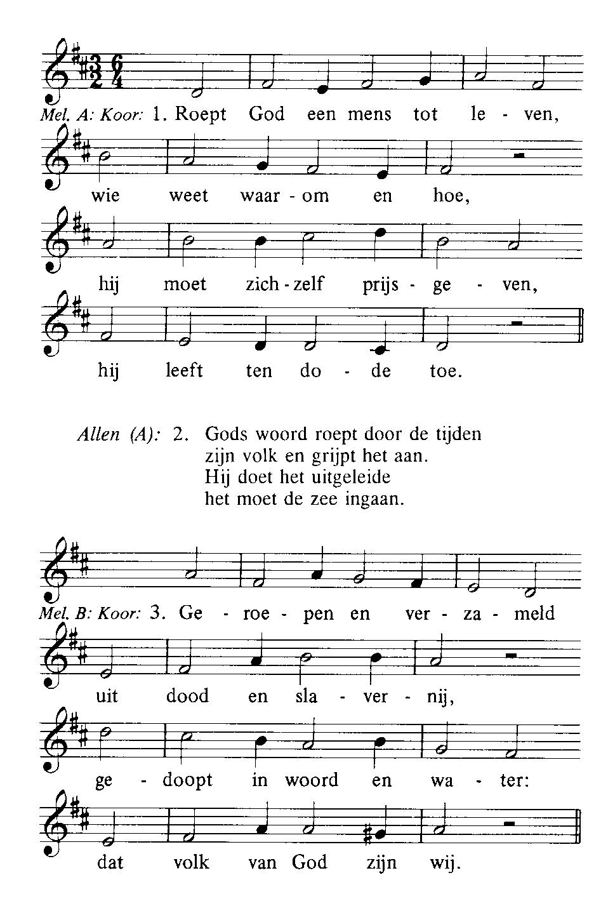
Communiezang

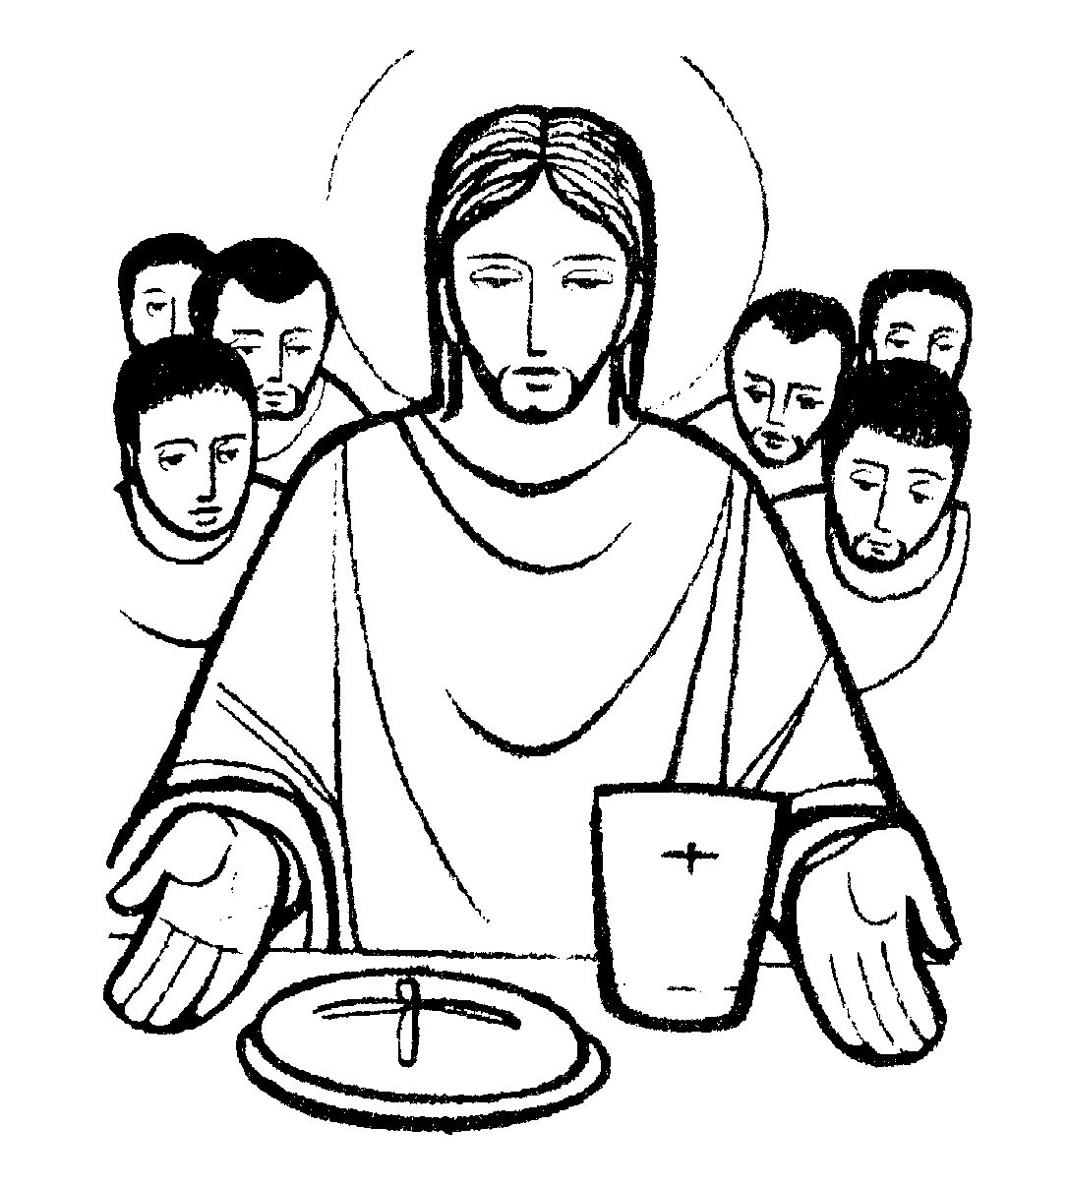

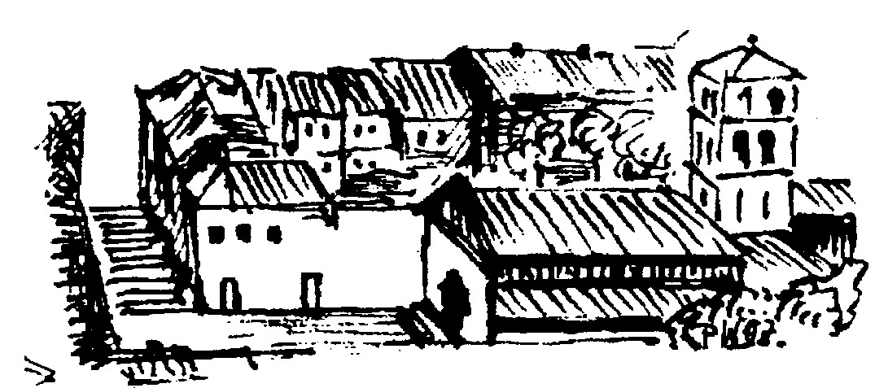
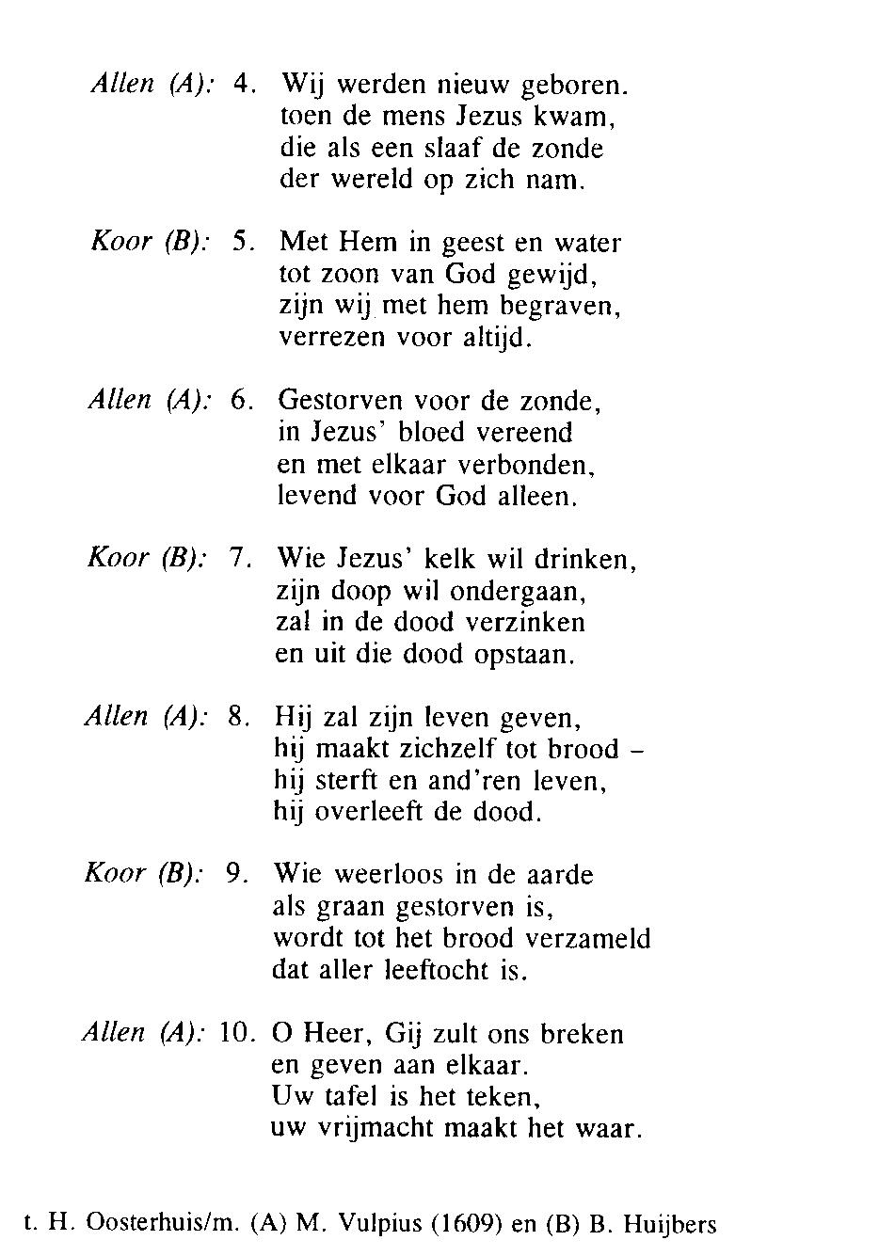

Na de zegen: Mijn schild ende betrouwen

18 oktober 2020
NEGENENTWINTIGSTE ZONDAG
door het jaar (A)
IN DE FRIEZENKERK
www.friezenkerk .nl
www.vriendenvandefriezenkerk.nl
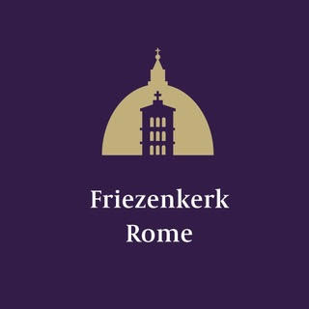
Eerste lezing: Jes. 45:1, 4-6
Tweede lezing: Tess. 1:1-5b
Evangelie: Mt. 22: 15-21
De lezingen zijn op de website terug te vinden

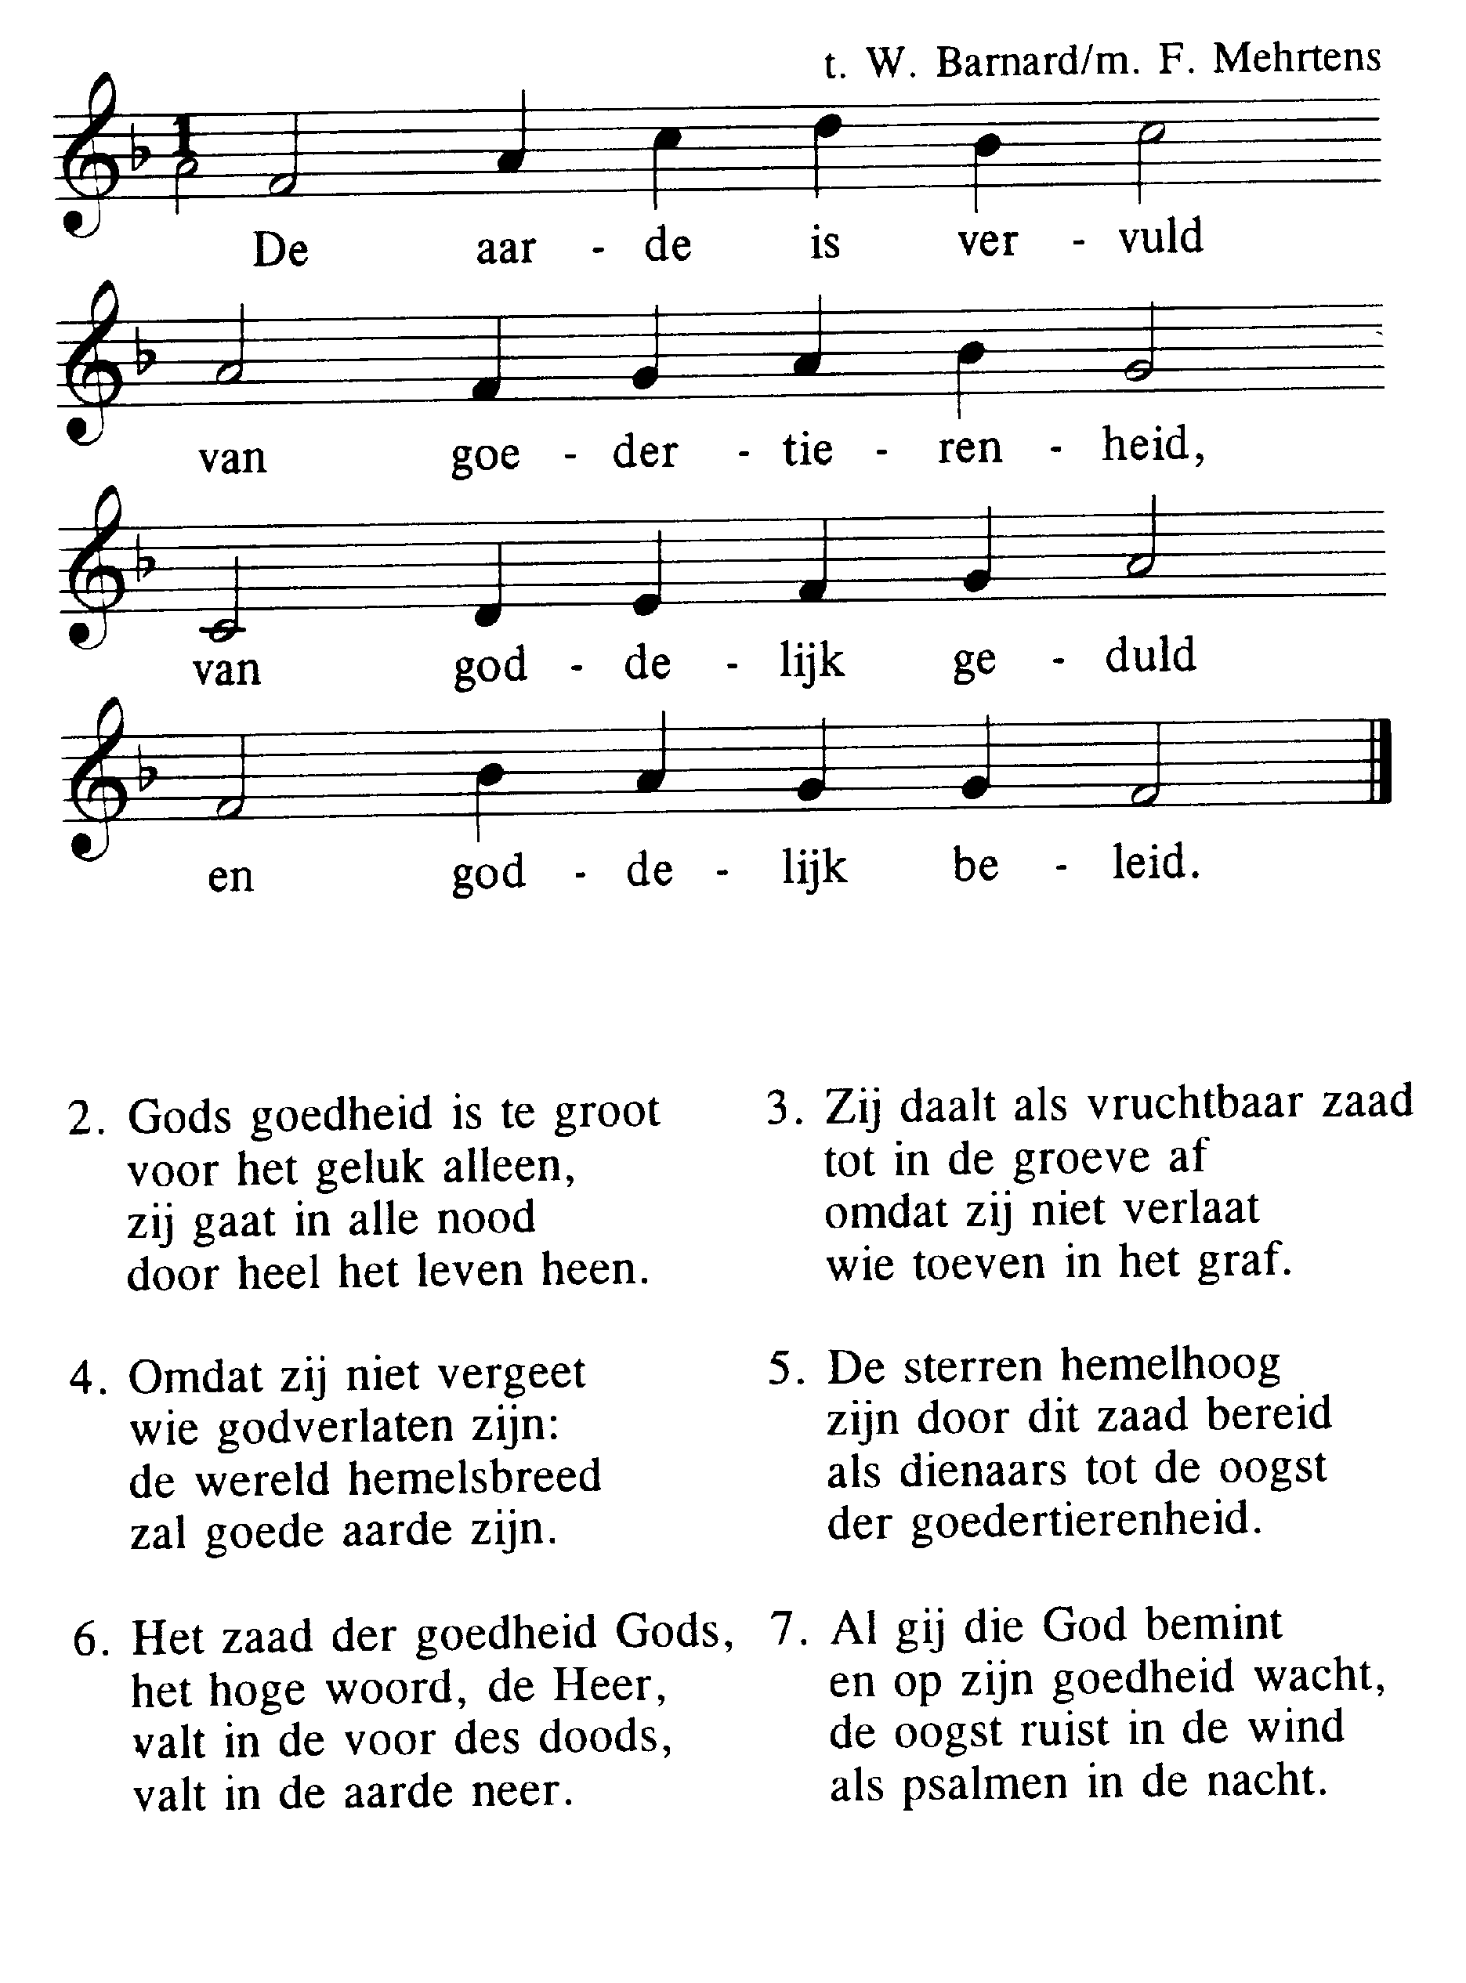
Intredezang

Kyriezang
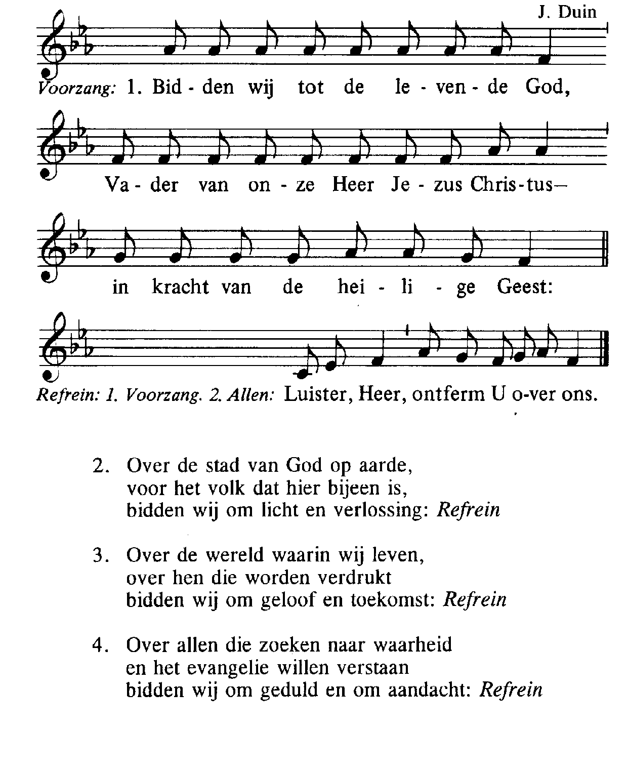


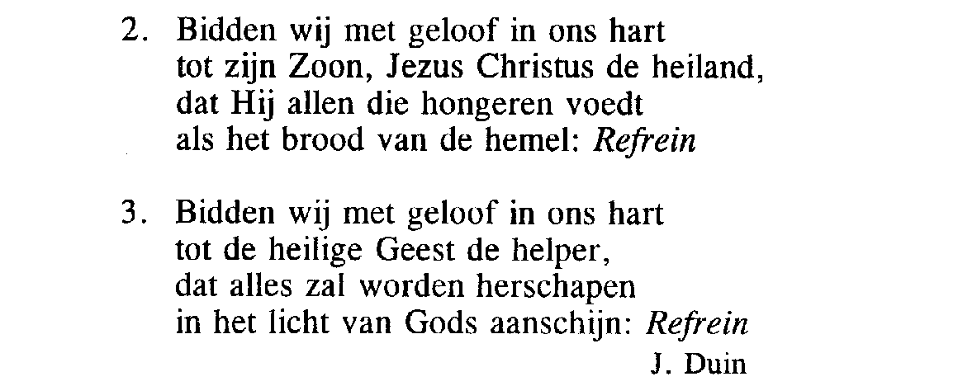
Glorialofzang 234

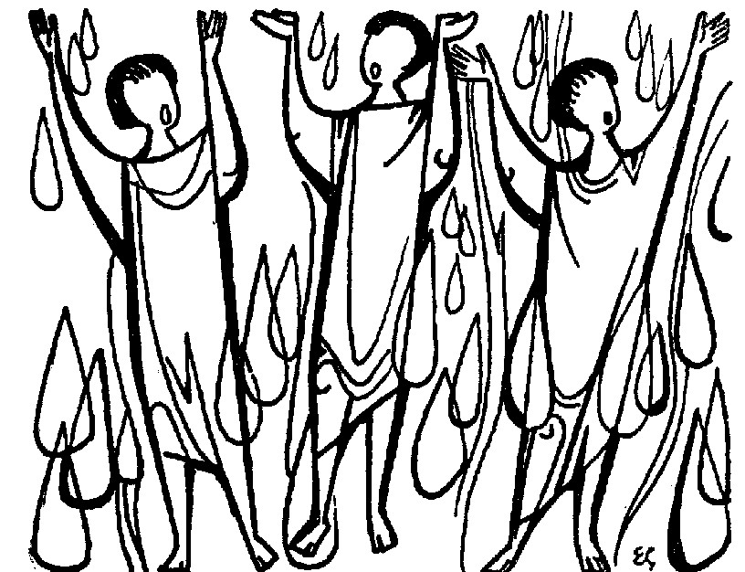
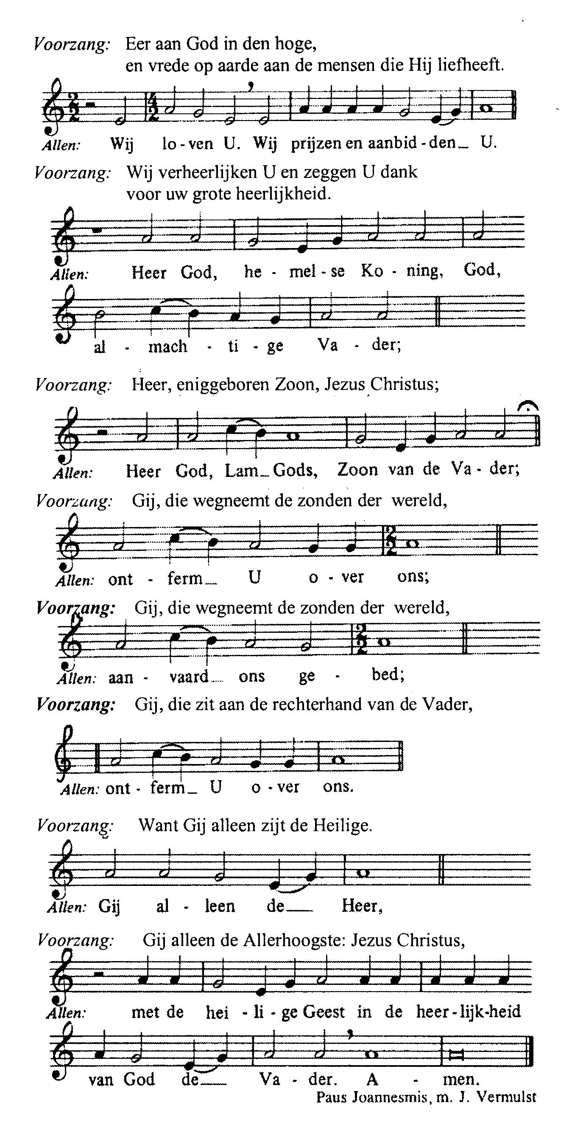

Psalm tussen de lezingen Psalm 96
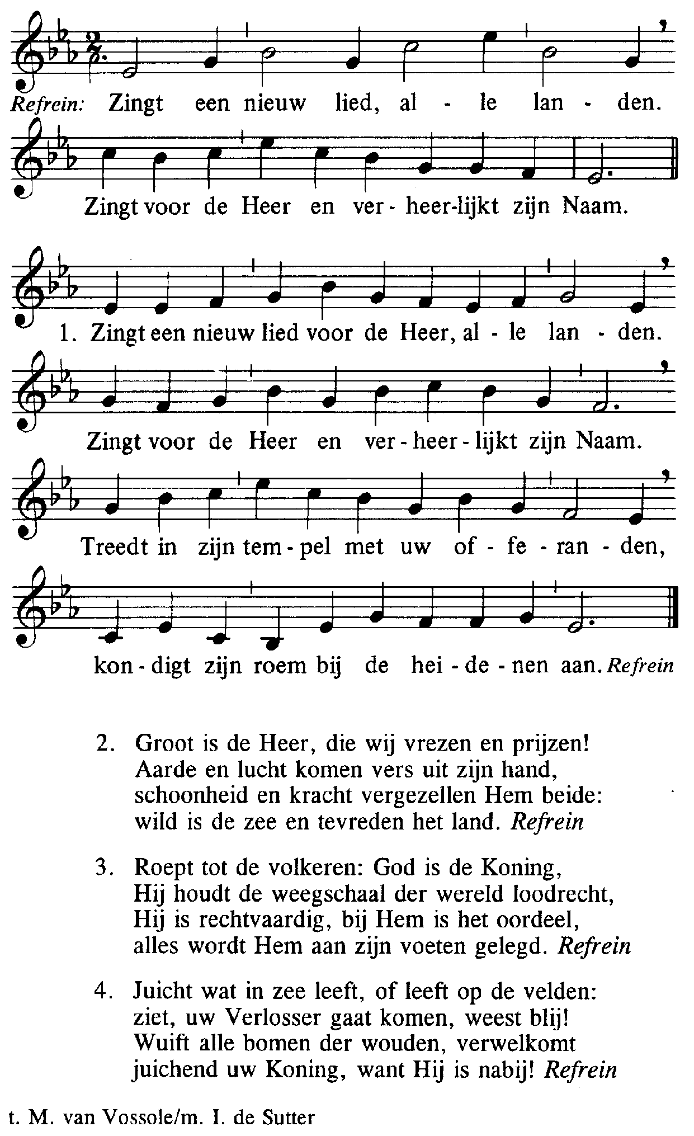
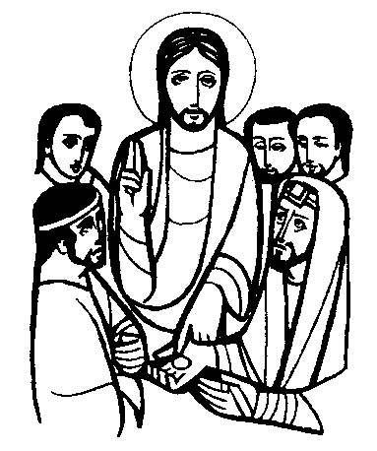
Alleluia (allen gaan staan)
Refr.Hal-le- lu- ja, halle-lu -ja, hal-lelu -ja, hal-le- lu- ja.

V. Gij schittert als sterren in het heelal; houdt het woord des levens vast.

Acclamatie na het Evangelie
Refr.Hal-le- lu- ja, halle-lu -ja, hal-lelu -ja, hal-le- lu- ja.

Geloofsbelijdenis 271 (allen gaan staan)
V. Ik geloof in God de almachtige Vader,
Schepper van hemel en aarde.
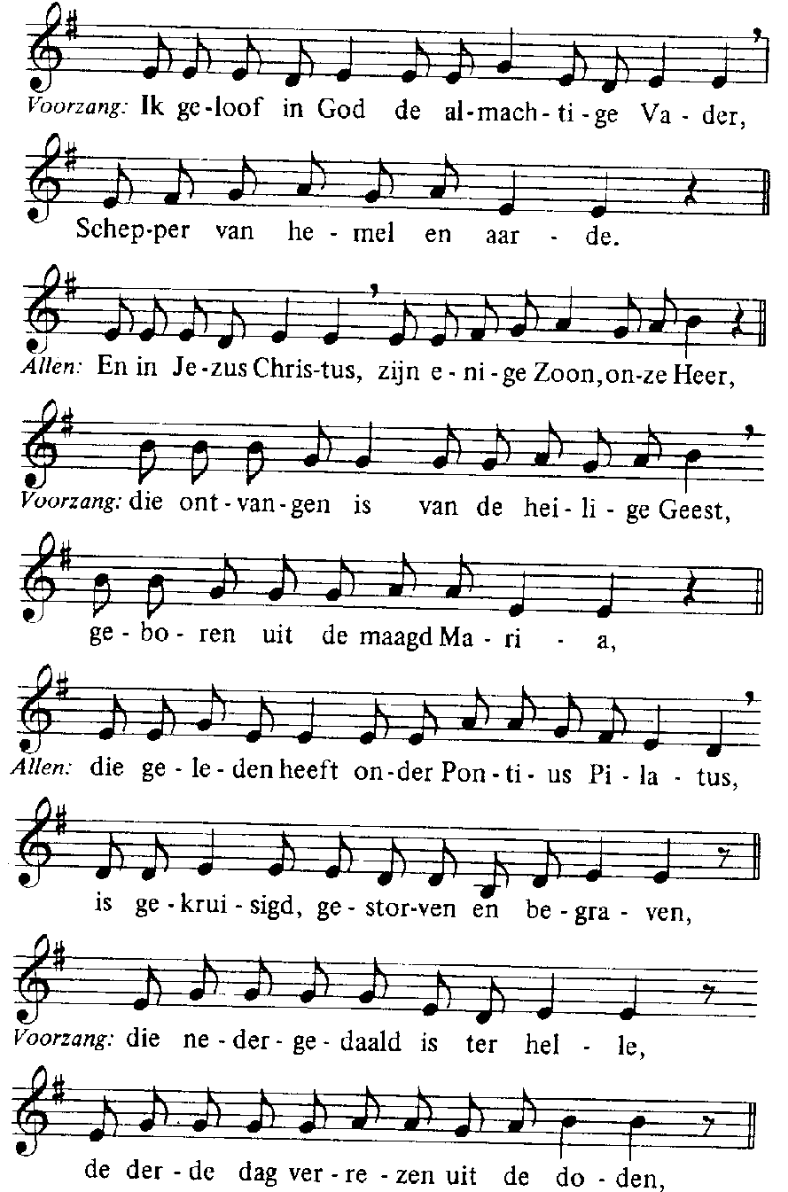
V. die ontvangen is van de heilige Geest,
geboren uit de maagd Maria.
V. die nedergedaald is ter helle,
de derde dag verrezen uit de doden,
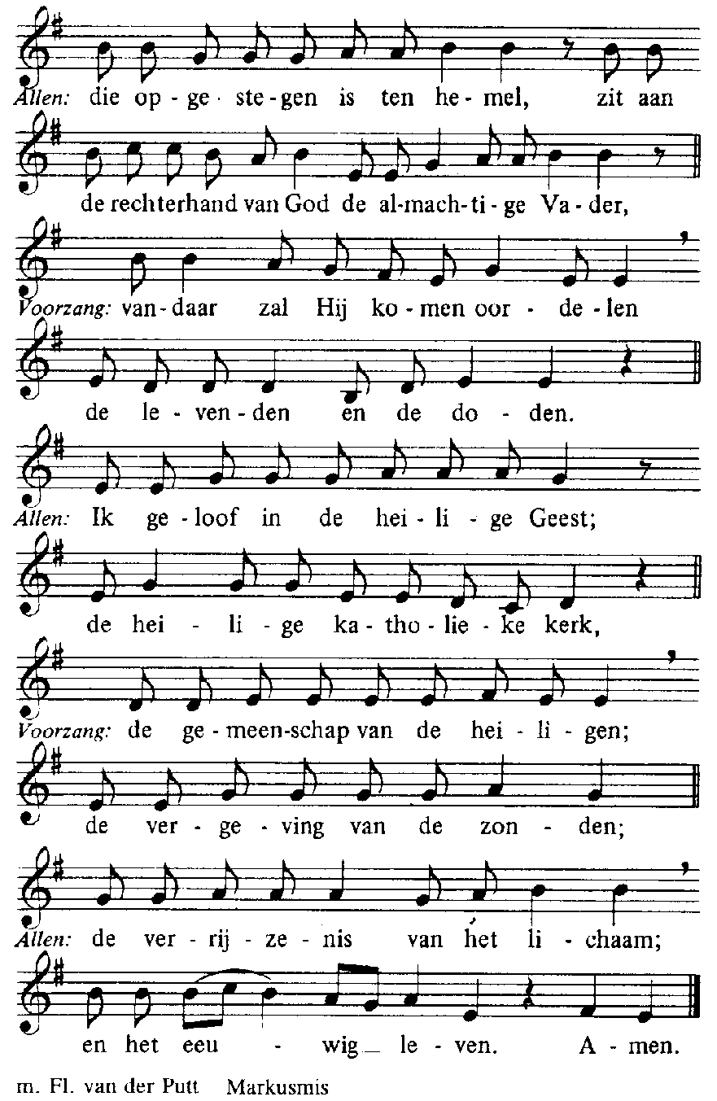
V.Vandaar zal Hij komen oordelen,
de levenden en de doden.
V.de gemeenschap van de heiligen;
de vergeving van de zonden;


Acclamatie na de voorbeden
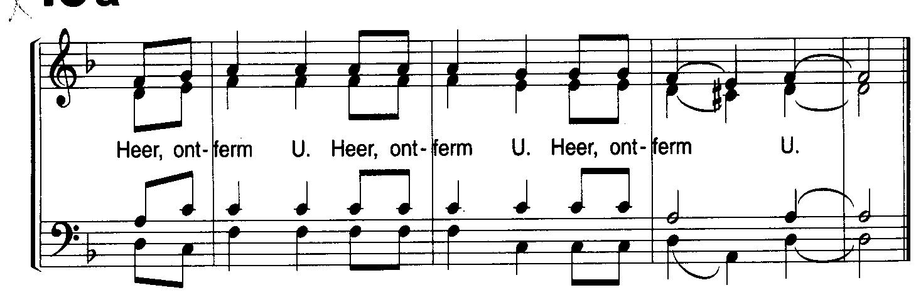

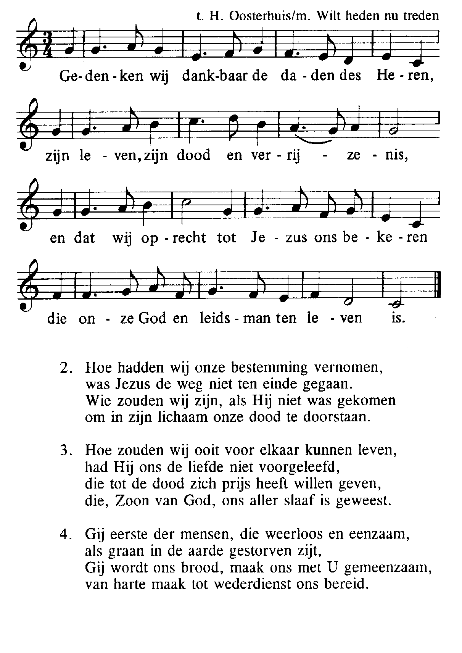
Offerandezang

